II. КАРТЫ ПЛАНИРУЕМОГО РАЗМЕЩЕНИЯ
ОБЪЕКТОВ МЕСТНОГО ЗНАЧЕНИЯ АРТЕМОВСКОГО ГОРОДСКОГО ОКРУГА

Карта планируемого размещения объектов местного значения Артемовского городского округа в области электро-, тепло-, газо-
и водоснабжения населения, водоотведения

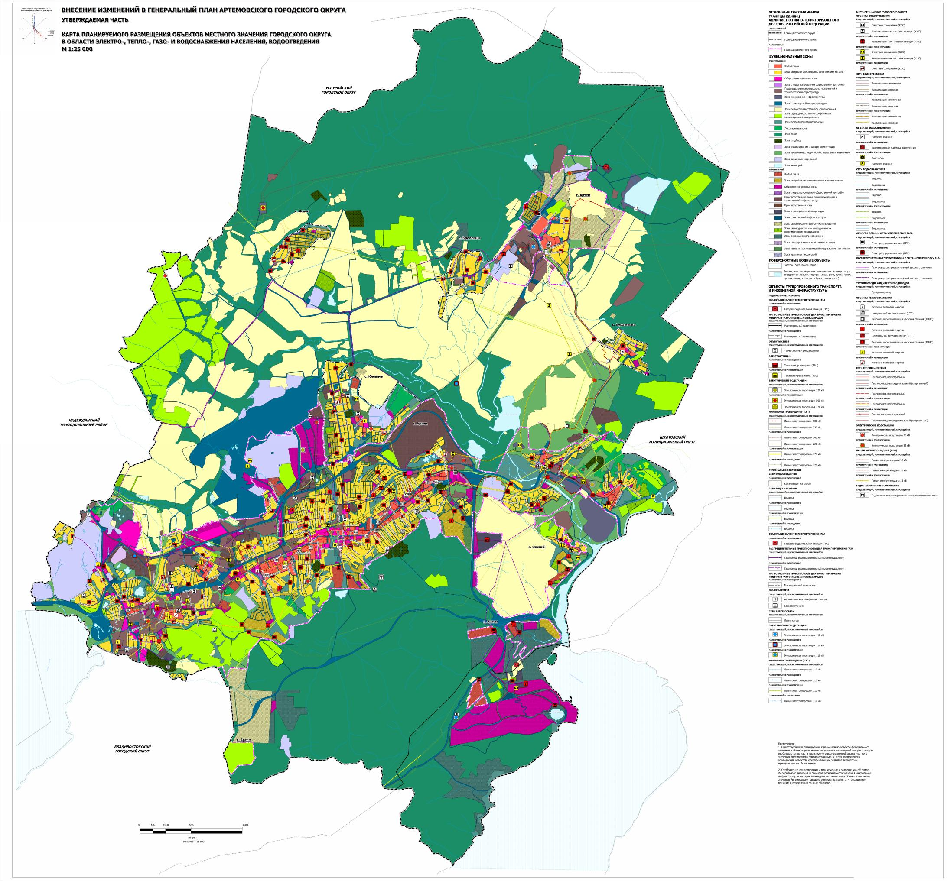

Карта планируемого размещения автомобильных дорог
местного значения Артемовского городского округа

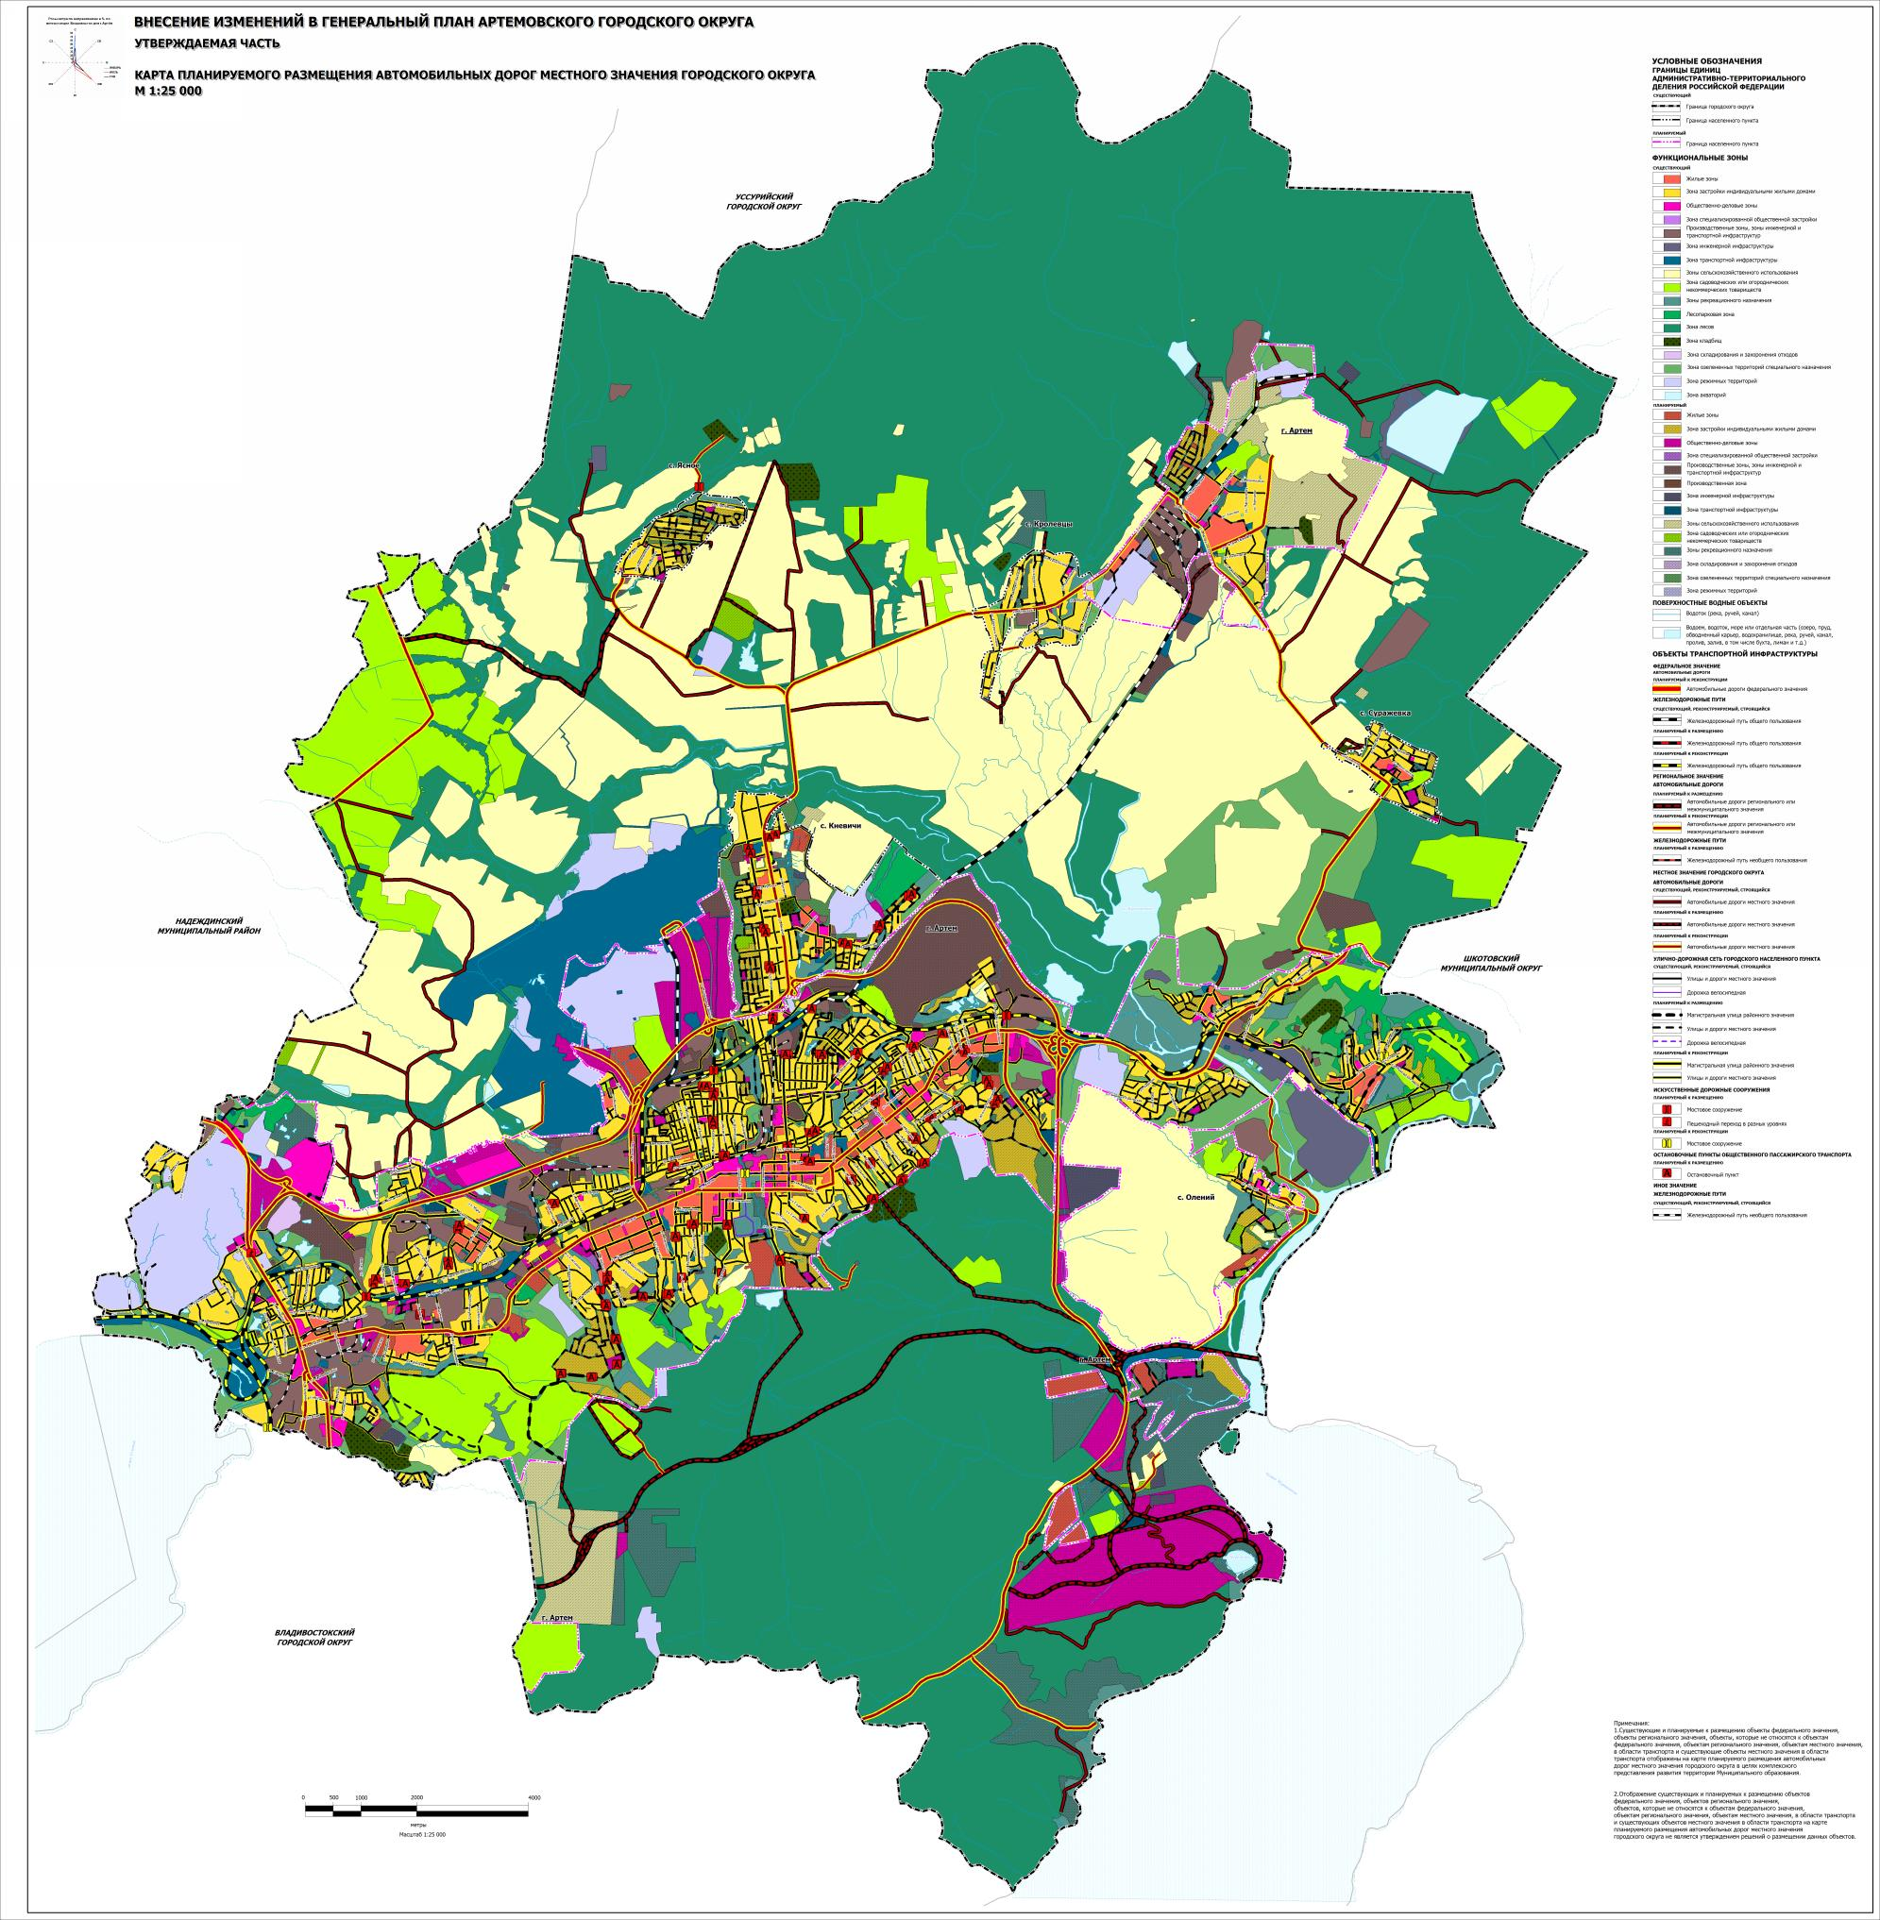

Карта планируемого размещения объектов местного значения
Артемовского городского округа в области физической культуры
и массового спорта, образования, в иных областях в связи
с решением вопросов местного значения Артемовского городского округа
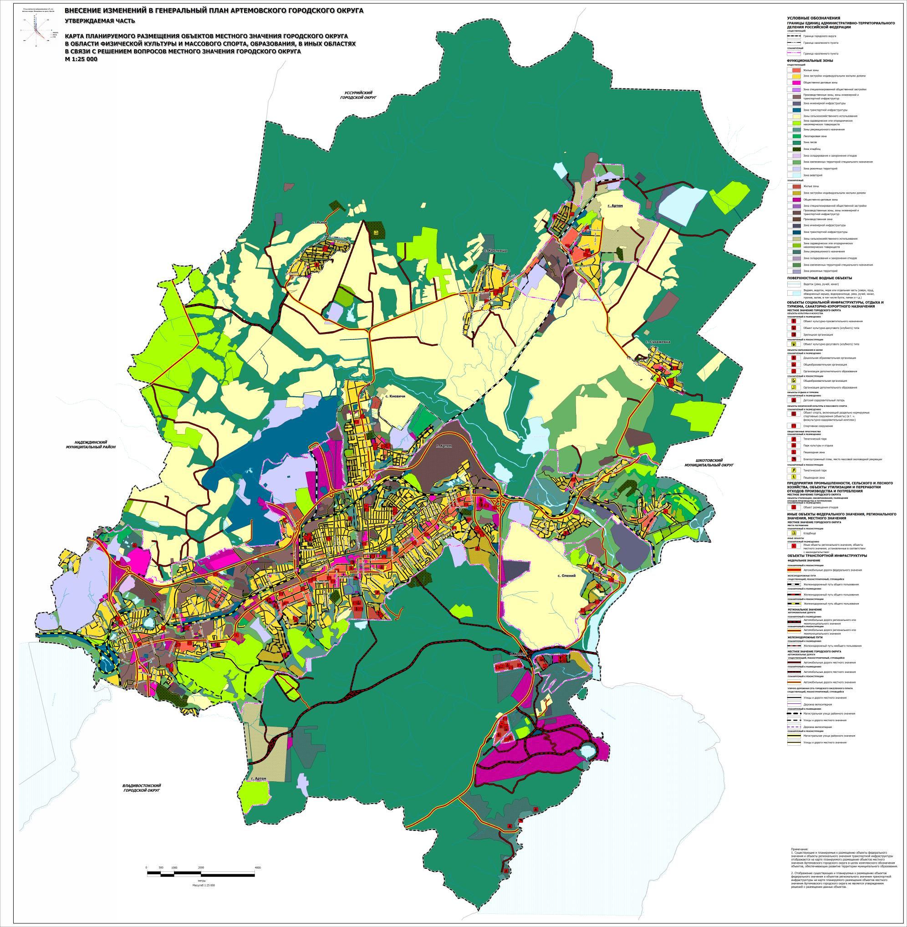

III. КАРТА ГРАНИЦ НАСЕЛЕННЫХ ПУНКТОВ,
ВХОДЯЩИХ В СОСТАВ АРТЕМОВСКОГО ГОРОДСКОГО ОКРУГА

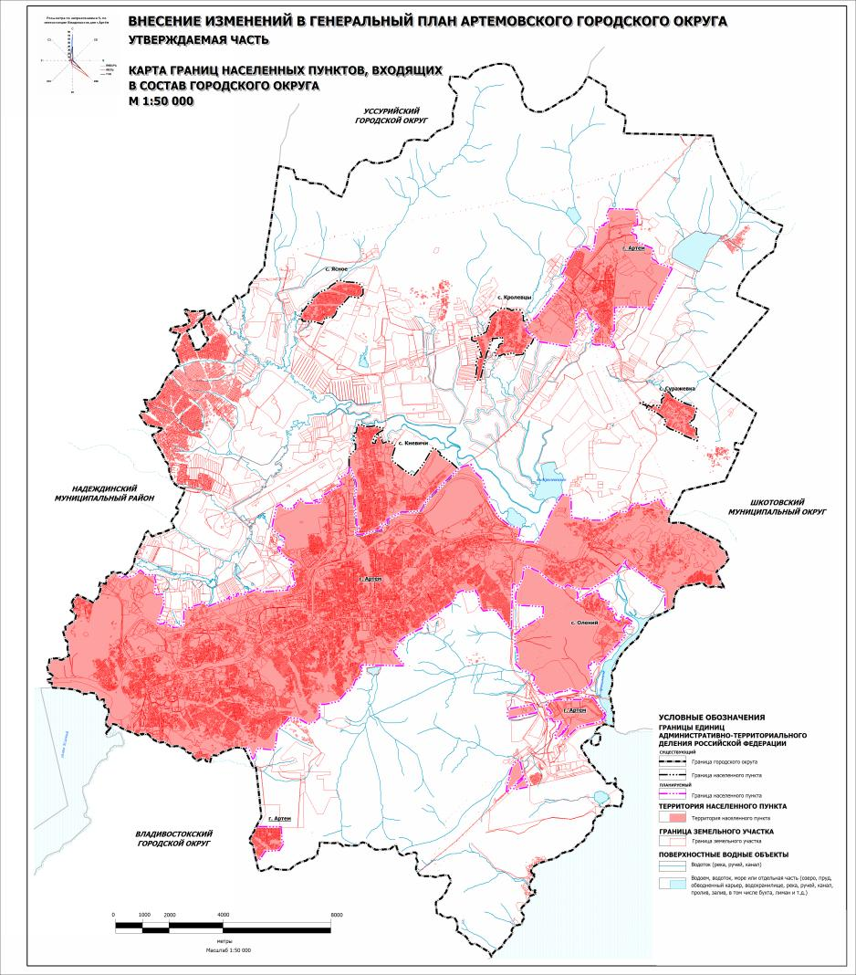
IV. КАРТА ФУНКЦИОНАЛЬНЫХ ЗОН АРТЕМОВСКОГО ГОРОДСКОГО ОКРУГА

